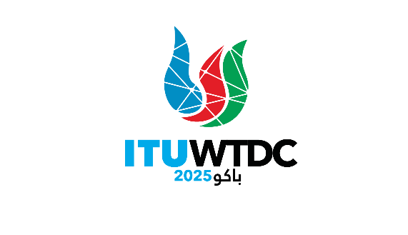 | الاجتماع الأقاليمي الأول (IRM-1)  للتحضير للمؤتمر العالمي لتنمية الاتصالات (WTDC-25)  اجتماع افتراضي، 14 يوليو 2025 |  | 
 |  | الوثيقة IRM25-1/1-A
 |  | 30 يونيو 2025
 |  | الأصل: بالإنكليزية
مدير مكتب تنمية الاتصالات
مشروع جدول الأعمال
1 افتتاح الاجتماع
2 إقرار جدول الأعمال
3 انتخاب رئيس الاجتماع الأقاليمي ونواب الرئيس
4 معلومات محدّثة مقدمة من أمانة الاتحاد بشأن الأعمال التحضيرية للمؤتمر WTDC-25
5 معلومات محدّثة مقدمة من المنظمات الإقليمية للاتصالات عن حالة الأعمال التحضيرية للمؤتمر WTDC-25
6 المساهمات المقدمة من الأعضاء

أ ) إعلان المؤتمر WTDC-25

ب) أولويات قطاع تنمية الاتصالات في الاتحاد

ج) المبادرات الإقليمية

د ) المسائل المستقبلية للجان الدراسات

ه‍ ) الإجراءات المقترح اتخاذها بشأن قرارات المؤتمر العالمي لتنمية الاتصالات
7 نواب رؤساء لجان المؤتمر WTDC-25
8 ما يستجد من أعمال
9 اختتام الاجتماع
ــــــــــــــــــــــــــــــــــــــــــــــــــــــــــــــــــــــــــــــــــــــــــــــــ

